**Студент: Берзин Арсений**

**Лабораторная работа 5.**

Создание диаграммы потока данных и диаграммы классов

**Диаграмма потока данных (DFD) для системы СУДС**

**Уровень 0 (Контекстная диаграмма)**:

* **Внешние сущности**:
  + **Менеджер** (вводит данные договоров, управляет справочниками).
  + **Администратор** (настраивает безопасность, управляет пользователями).
  + **Аудитор** (запрашивает отчеты).
  + **СУБД** (хранит данные договоров, справочников, пользователей).
  + **Внешние системы** (1С, SAP — передача данных для бухгалтерии).
* **Процессы**:
  + **Обработка договоров** (регистрация, расчет премии).
  + **Управление справочниками** (филиалы, виды страхования).
  + **Генерация отчетов**.
  + **Интеграция с внешними системами**.

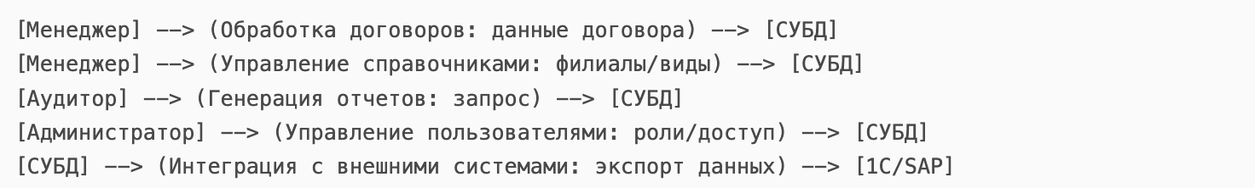

**Диаграмма классов для системы СУДС**

**Классы и атрибуты**:

1. **Договор**:
   * Атрибуты: номер, дата, страховая_сумма, тарифная_ставка, премия.
   * Методы: рассчитатьПремию(), сохранитьВБД().
2. **Филиал**:
   * Атрибуты: название, адрес, телефон.
3. **ВидСтрахования**:
   * Атрибуты: название, код.
4. **Пользователь** (абстрактный класс):
   * Атрибуты: логин, пароль, роль.
   * Подклассы:
     + **Администратор**:
       - Методы: добавитьПользователя(), настроитьБезопасность().
     + **Менеджер**:
       - Методы: создатьДоговор(), редактироватьДоговор().
     + **Аудитор**:
       - Методы: сгенерироватьОтчет().
5. **Отчет**:
   * Подклассы:
     + **СводныйОтчет**:
       - Атрибуты: период, филиал.
     + **ТопВидовСтрахования**:
       - Атрибуты: лимит (например, топ-5).
   * Методы: загрузитьДанныеИзБД(), экспортВPDF().
6. **РасчетПремии**:
   * Методы: вычислить(сумма, тариф).
7. **СУБД**:
   * Методы: сохранитьДанные(), получитьДанные().

**Связи между классами**:

* **Договор** связан с **Филиал** и **ВидСтрахования** (агрегация).
* **Менеджер** создает/редактирует **Договор**.
* **Аудитор** взаимодействует с **Отчет**.
* **Договор** использует **РасчетПремии** для вычисления.
* Все классы сохраняют/извлекают данные через **СУБД**.

